АДМИНИСТРАЦИЯ

ГУЛЬКЕВИЧСКОГО РАЙОНА

Краснодарский край

На №
Информация (для СМИ)
о мероприятиях проводимых МКУ «АСО МО Гулькевичский район»
с 15 по 21 декабря 2017 года.

За отчетный период дежурными сменами МКУ «Аварийно-спасательный отряд муниципального образования Гулькевичский район» осуществлено 5 выездов для проведения аварийно-спасательных работ.
В том числе:
- 1 выезд для деблокирования пострадавшего и обеспечения доступа работников полиции в его квартиру;
- 1 - для ликвидации последствий ДТП.
15 декабря 2017 года в 2 часа 42 минуты поступило сообщение диспетчера ЕДДС - на 11 километре автодороги г.Гулькевичи - с.Отрадо-Ольгинское произошло дорожно-транспортное происшествие. Спасатели прибыв на место ДТП отключили аккумуляторную батарею автомобиля, извлекли пострадавшего и передали его сотрудникам СМП.

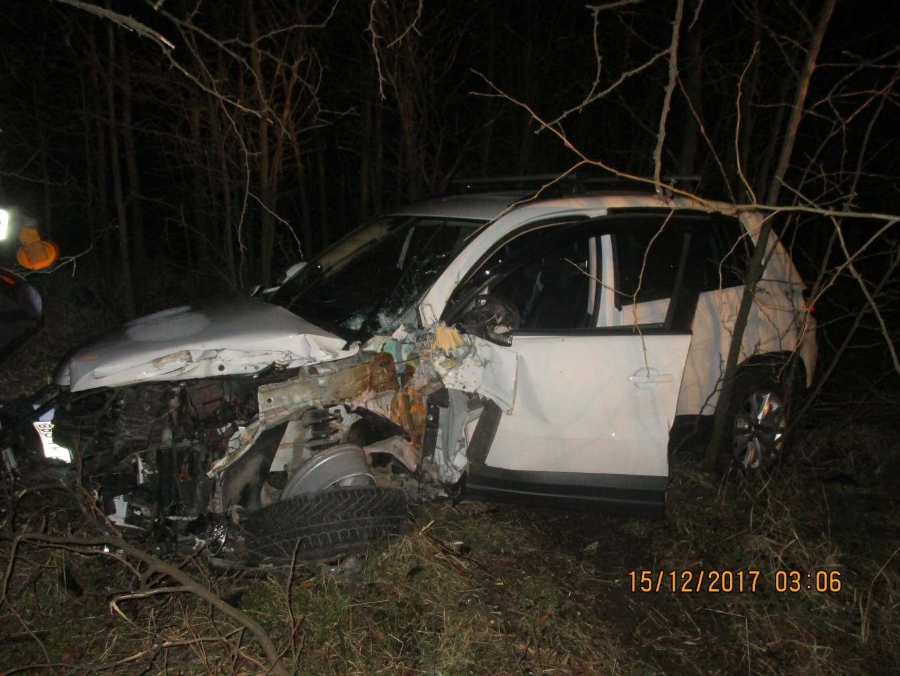

Кроме того дежурные смены осуществляли выезды в город Гулькевичи и село Майкопское для спила аварийно-опасных деревьев, представляющих угрозу жизни и здоровью людей, автотранспорту и строениям.
Спилено 14 деревьев.

Город Гулькевичи, ул.Восточая, 24.

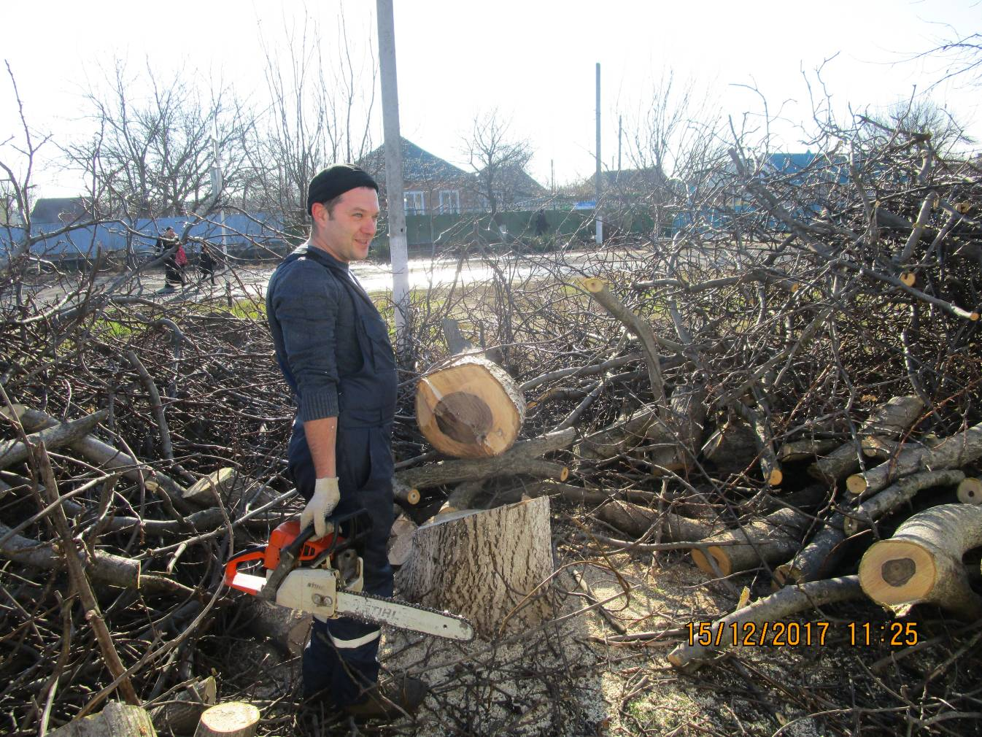

Город Гулькевичи, ул.Братская, 6 - МАОУ СОШ № 1.
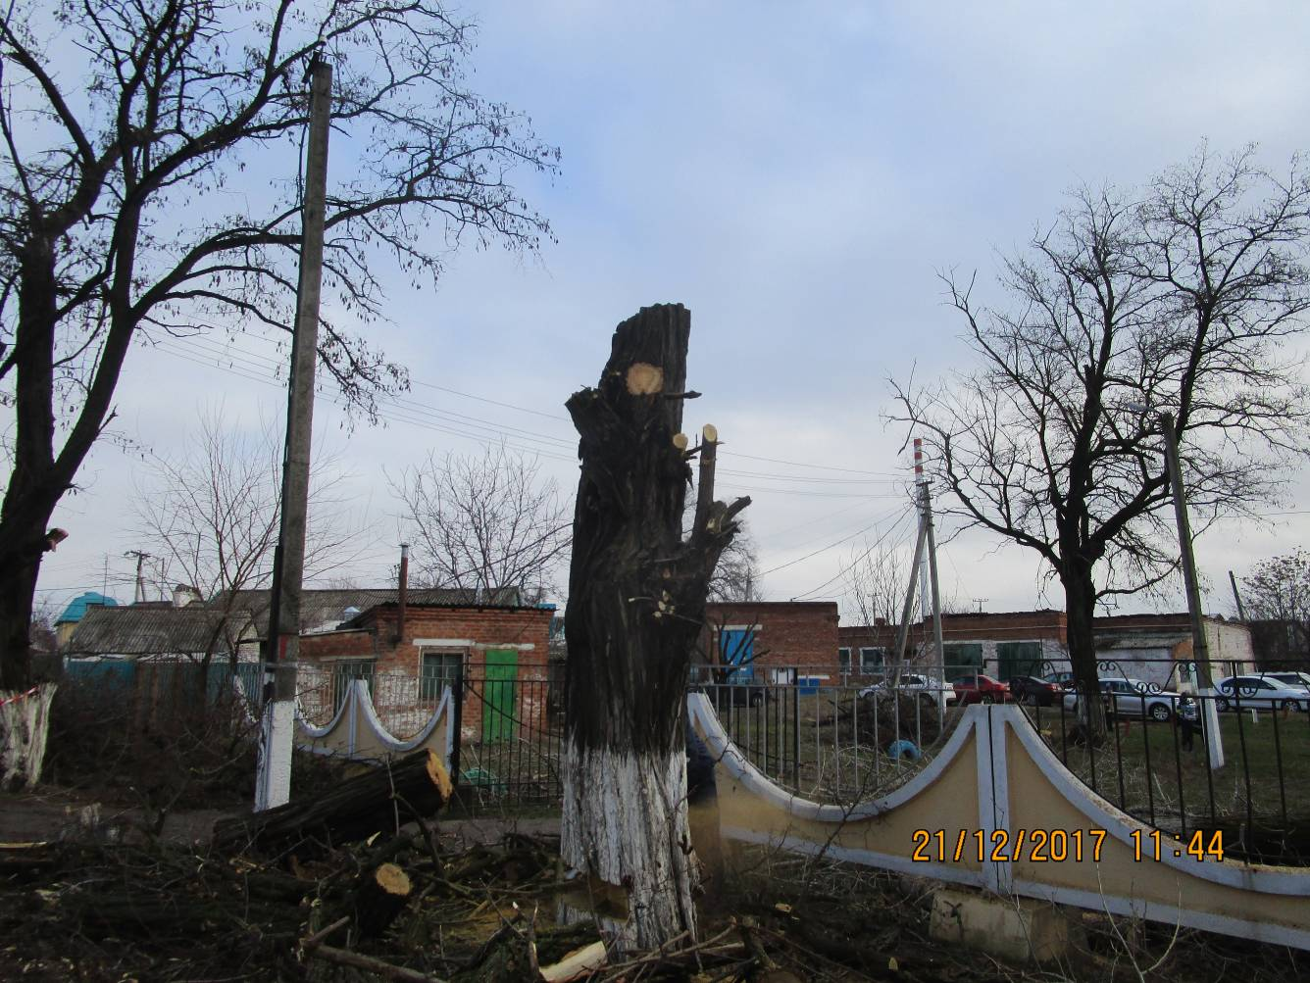

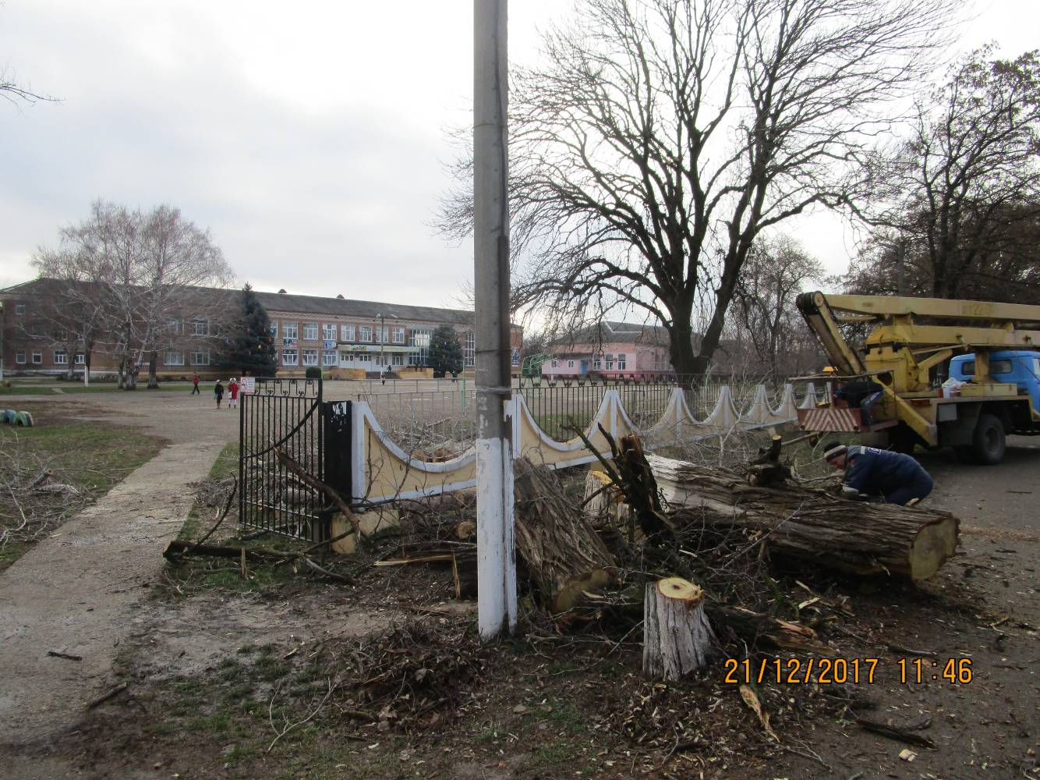
Город Гулькевичи, ул.Волго-Донская, № 9 – СРЦ «Ивушка».
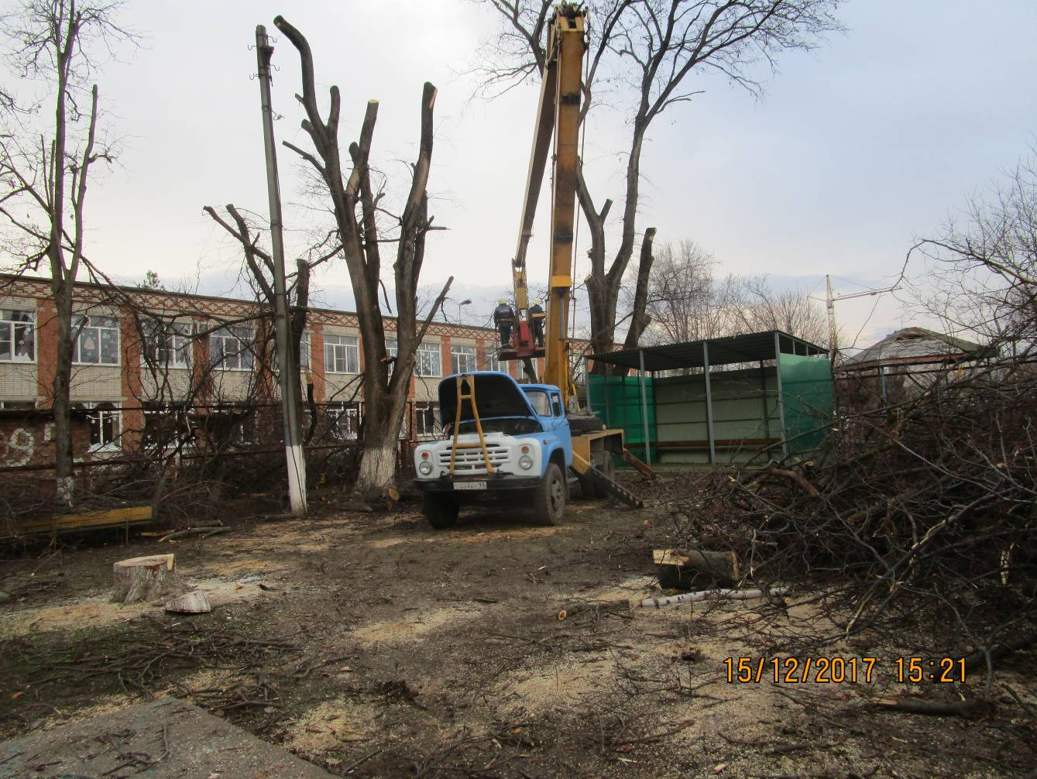

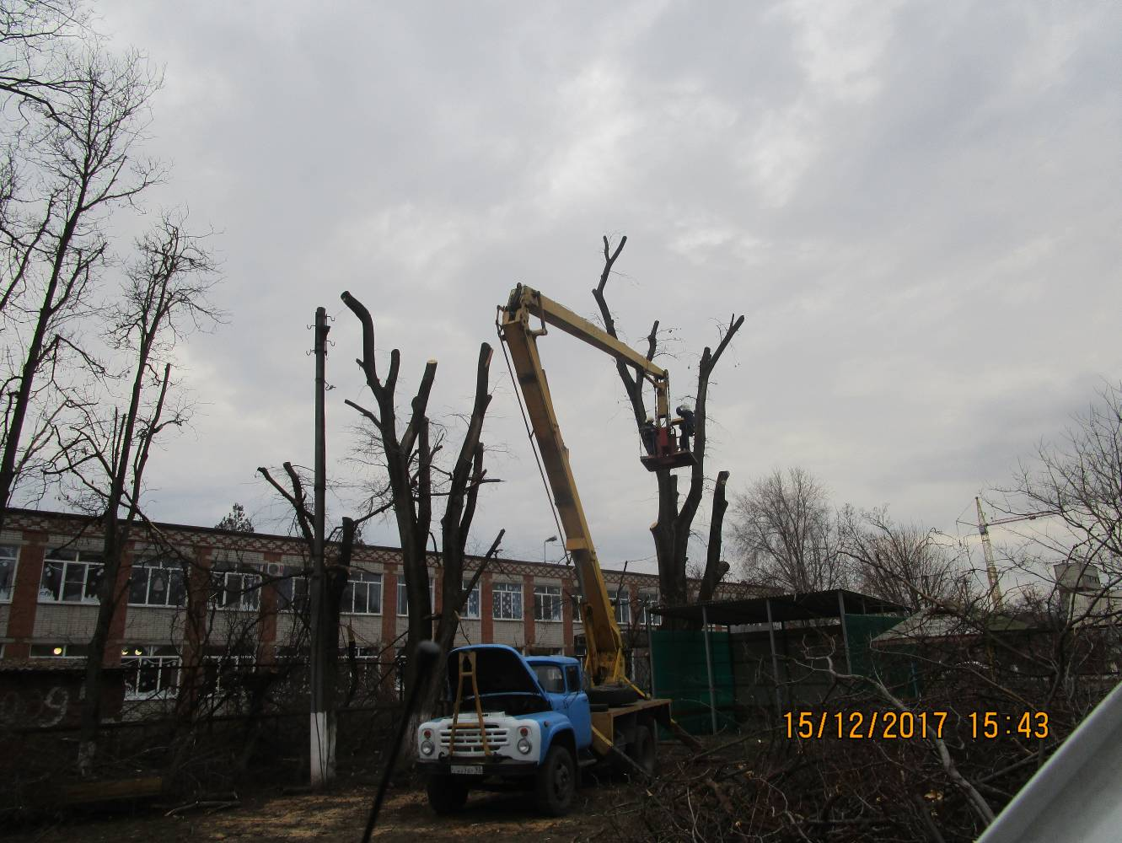

15 декабря 2017 года личный состав отряда принимал участие в субботнике по наведению санитарного порядка и расчистке поросли вдоль автодороги по направлению г.Гулькевичи – п.Красносельский.

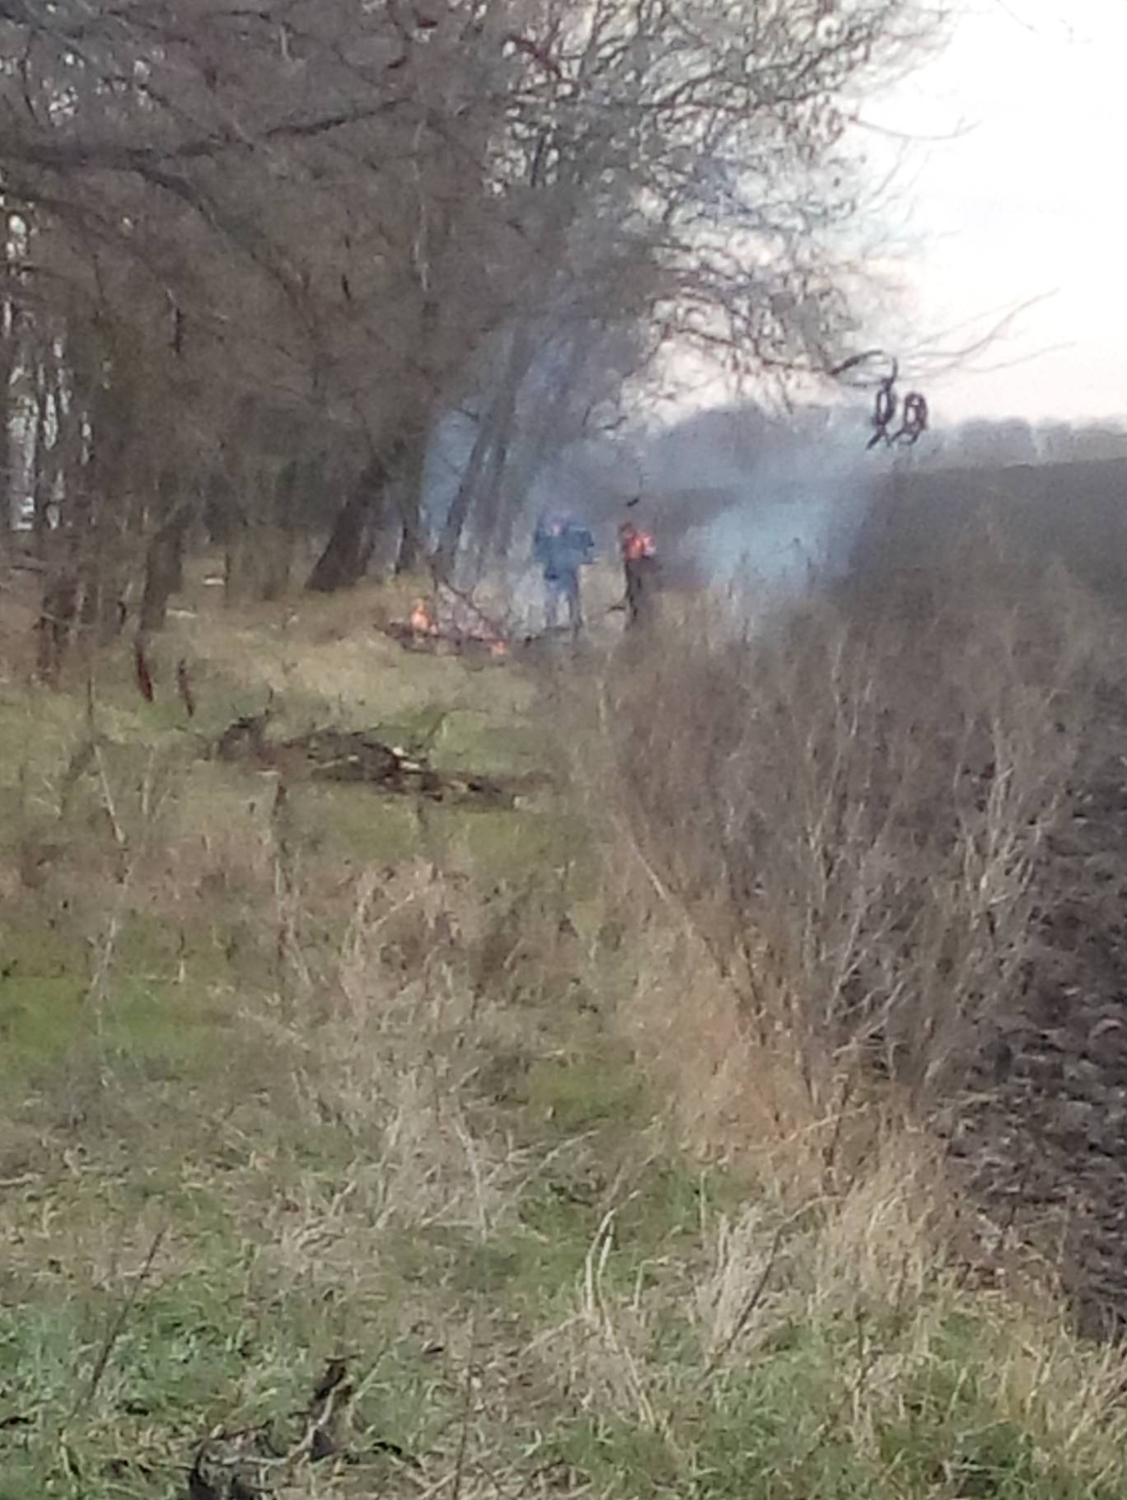

Обслужены, подготовлены и содержатся в готовности к использованию в зимний период автомобили быстрого реагирования, имеющиеся плавсредства, средства спасения на воде (спасательные круги, спасательные жилеты, «концы Александрова», лодочные моторы).
Учебные занятия с личным составом проводились согласно плана учебной подготовки. Состав дежурных смен дополнительно занимался текущим ремонтом и обслуживанием автомобилей быстрого реагирования УАЗ -374195, ГАЗ-2752 «Соболь», LADA-213100, обслуживанием и подготовкой к использованию аварийно-спасательного инструмента и оборудования после каждого применения, наведением санитарного порядка на территории АСО и прилегающей территории.
Осуществлялось обследование аварийно-опасных деревьев по обращениям граждан и начальника управления образования муниципального образования Гулькевичский район.

Начальник МКУ «Аварийно-спасательный отряд» А.В.Парфинцов

